**0PROYECTO TECNOLOGICO SEGUNDO PERIODO**

**¡RAPICUENTA!**

**TATIANA ANDREA ROMAÑA BUSTAMANTE**

**VALERIA VASQUEZ ARROYO**

**9ºB**

**CARLOS FERNANDEZ**

**La Salle De CampoAmor**

**2014**

**Seguimiento al proyecto Rapicuenta**

El proyecto como inicialmente estaba concebido se extralimita al alcance que tecnológicamente podemos alcanzar, debido a la complejidad del tema y a la cantidad de módulos que la materia contable puede abarcar, para desarrollar un proyecto de esta magnitud en su totalidad sería necesario que las validaciones y transacciones de cada registro contable se hicieran a altas velocidades, cosa que en este momento no podríamos hacer.

Otra gran limitante sería el tiempo de desarrollo ya que esto requiere de una asesoría constante de un profesional en la materia porque dichas transacciones llevan implícito un ámbito legal que de no quedar bien desarrollado el aplicativo se incurriría en una violación al código de cuentas y por consiguiente se reflejaría en algún tipo de multa para el usuario final

Por tal motivo el alcance del proyecto ha sido modificado de la siguiente manera:

Se ofrecerá una página web a través de la cual el usuario podrá matricular un negocio, empresa o transacciones personales, la página le ayudara a manejar las entradas y las salidas de una forma muy general, tomando como entrada la cantidad de dinero que le ingrese al usuario y como salida los gastos y las compras, arrojando un estado de estas cuentas básicas.

**Procedimiento Técnico:**

1. Se hará un desarrollo para un ambiente web en php, dependiendo si el sitio que lo alojara permite interactuar con un motor de base de datos MySql se usará este, en caso contrario se optara por usar un archivo de extensión .mdb que pertenece a Access (manejador de base de datos de Microsoft).
2. Se usará el lenguaje de programación orientado a la web llamado PHP debido a que es un lenguaje gratuito, al igual que MySql y Javascript. En caso de tener que usar Access se deberá validar que el usuario final tenga la correspondiente licencia para su uso
3. Se usara un servidor gratuito para alojar dicho desarrollo.
4. El entregable podrá ser considerado la versión Beta de un desarrollo más robusto que se puede llevar a cabo.
5. El acceso a la página web será administrado por las estudiantes, quienes tendrán el rol de administradoras del portal
6. Se usara un modulo de creación de usuarios con previa autorización de las administradoras.
7. El estado de cuenta o balance que arroje el portal no deberá ser considerado como un documento contable oficial ni como un balance general debido a que el manejo contable es a nivel general y no detallado como lo manejaría un programa dedicado.

**Etapas del desarrollo**

1. Se contactará un especialista en el tema, puede ser un contador o en su defecto un auxiliar contable para solicitar su apoyo a nivel de asesorías.
2. Se contactará con una persona que nos ayude con el desarrollo a nivel de programación y técnico, esta persona será la encargada de hacer el código fuente para que la página cumpla su cometido.
3. Se creara una cuenta en un servidor gratuito donde finalmente se alojara la aplicación
4. Se iniciara la etapa de pruebas
5. Se hará la entrega parcial
6. Se hará los cambios y modificaciones que resulten como observaciones de la entrega parcial
7. Se hará presentación final.

**Consideraciones:**

1. El desarrollo será propiedad intelectual de las estudiantes
2. En caso de iniciarse una comercialización del desarrollo, lo resultados de este serán de propiedad de las estudiantes
3. Las estudiantes quedan con todos los derechos del desarrollo, tanto intelectuales como comerciales.
4. El presente desarrollo se hace como requerimiento de una asignatura.

**Desarrollo**

1. Se contactó a la contadora Falcony Vásquez Vergara quien nos ayudara con las asesorías para obtener las competencias básicas acerca de los principios de entrada y salida, además de guiarnos en la correcta elaboración del proyecto visto desde la óptica contable
2. Se contactó al ingeniero de sistemas Carlos Alberto Villamil Arcos quien nos ayudara con el desarrollo del aplicativo y la puesta en marcha a nivel tecnológico, estas son algunas de las actividades en las que tendremos su ayuda:

* Búsqueda y registro en un portal gratuito para el alojamiento
* Diseño grafico del portal
* Elaboración del código fuente o desarrollo del portal en un lenguaje de programación
* Alojamiento del desarrollo en el portal

1. Perfil de proyecto

En este ítem lo que hemos venido haciendo es el rediseño del mismo, además de nombrarlo para su identificación.

* Este proyecto tomara el nombre de RAPICUENTA.

Se creó una cuenta de correo para el proyecto, se usó gmail que es de carácter gratuito

* rapicuenta@gmail.com

Se creó una cuenta en mi arroba [www.miarroba.com](http://www.miarroba.com) el cual será el hosting gratuito que usaremos debido a la posibilidad de usar MySql como manejador de bases de datos y permitir páginas hechas en lenguaje PHP, la url de nuestro proyecto será

[**rapicuenta.webcindario.com**](http://rapicuenta.webcindario.com)

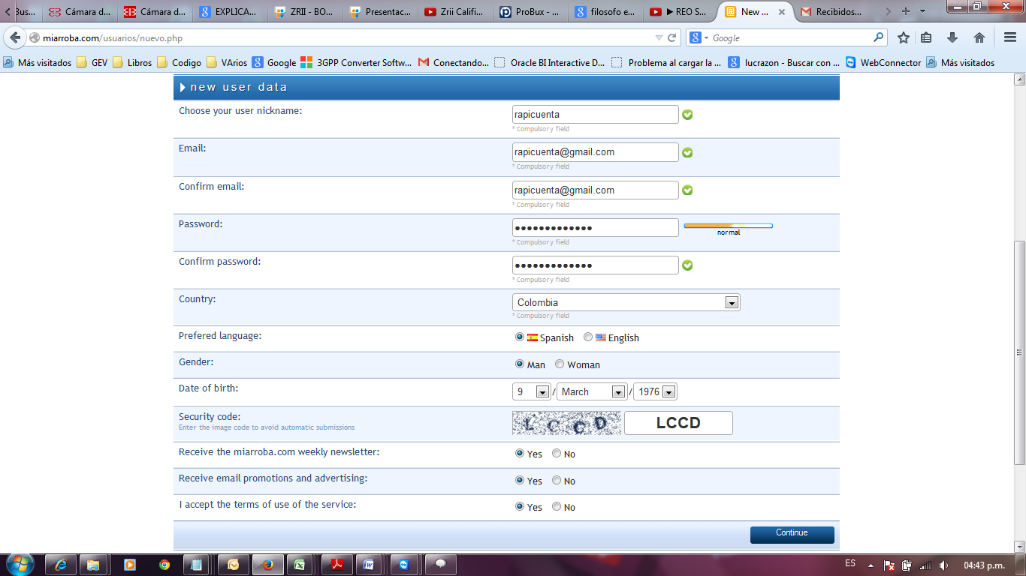

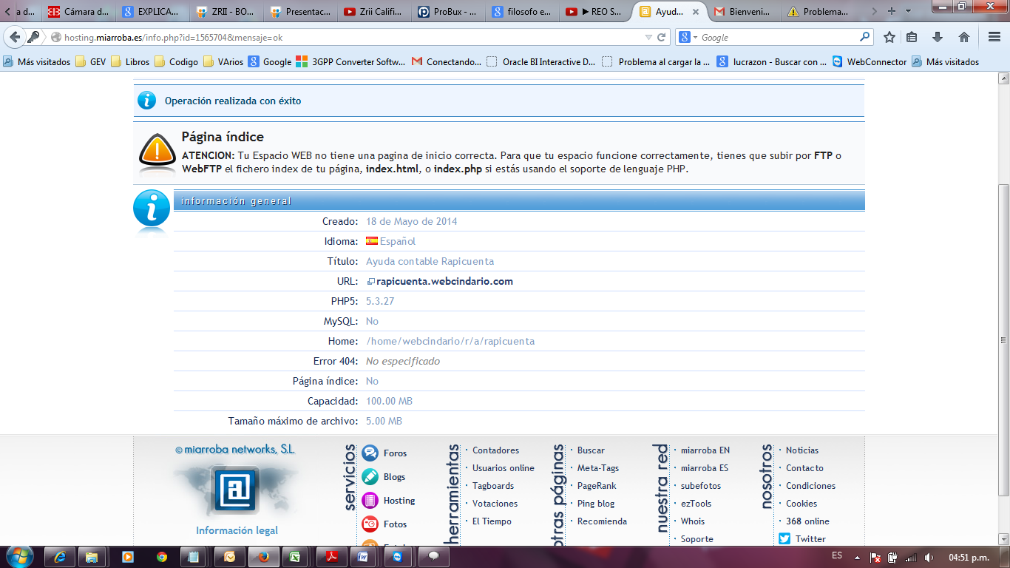

Se creó un índex en el sitio, donde se informa que el proyecto está en construcción

